ESCOLA TÉCNICA ESTADUAL DE SÃO PAULO

ALUNO: VITOR PIRES DA SILVA OLIVEIRA

TÉCNICO EM DESENVOLVIMENTO DE SISTEMAS

1ºAno

DESIGN DIGITAL

Prof. Evandro Teruel

SÃO PAULO

2023

**SUMÁRIO**

1 **INTRODUÇÃO** 3

2 **MAPA DO SITE** 4

3 **WIREFRAMES** 5

**INTRODUÇÃO**

Este documento apresenta a identidade visual do site. Objetiva mostrar o mapa do site e o desenho das telas para que o usuário tenha uma visão inicial da usabilidade e navegação do site em vários tipos de dispositivos.

O site em questão, é um guia pra jogadores do RPG (Role Playing Game) de mesa com o sistema de D&D (Dungeons and Dragons), tendo um conteúdo introdutório para iniciantes que queiram ingressar na comunidade ou aprender a jogar, também possui informações necessárias para ajudar até jogadores mais experientes, tendo acesso rápido as informações oficiais retiradas do livro, além disso, há informações sobre diversos livros oficiais que estão disponíveis a compra e certas recomendações para iniciantes.

**MAPA DO SITE**

O mapa do site mostra a interligação ou interdependência entre as páginas do sit. O mapa de site é mostrado abaixo.

1 index.html

* 1. livros.html
     1. index.html
     2. classes.html
     3. equipamentos.html
     4. racas.html
  2. classes.html
     1. index.html
     2. livros.html
     3. equipamentos.html
     4. racas.html
  3. equipamentos.html
     1. index.html
     2. livros.html
     3. classes.html
     4. racas.html
  4. racas.html
     1. index.html
     2. livros.html
     3. classes.html
     4. equipamentos.html

**WIREFRAMES**

Os wireframes são representações do layout das páginas em diferentes graus de fidelidade.

Nesse trabalho serão apresentados wireframes de média fidelidade.

index.html

(wireframe computador e celular)

livros.html

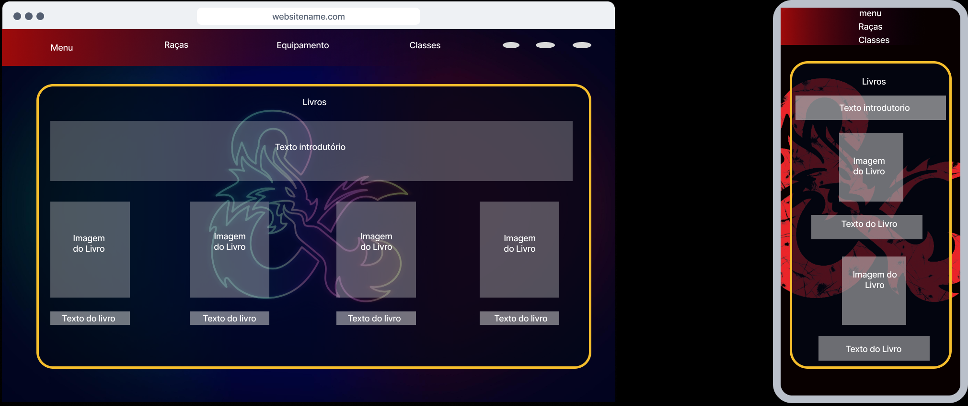

racas.html

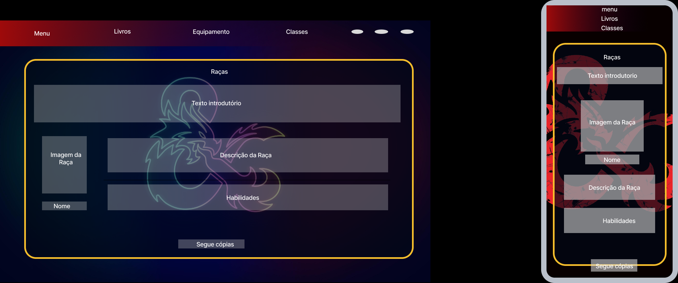

classes.html

(wireframe computador e celular)

equipamentos.html

(wireframe computador e celular)

**CONCLUSÃO**

**REFERÊNCIAS**